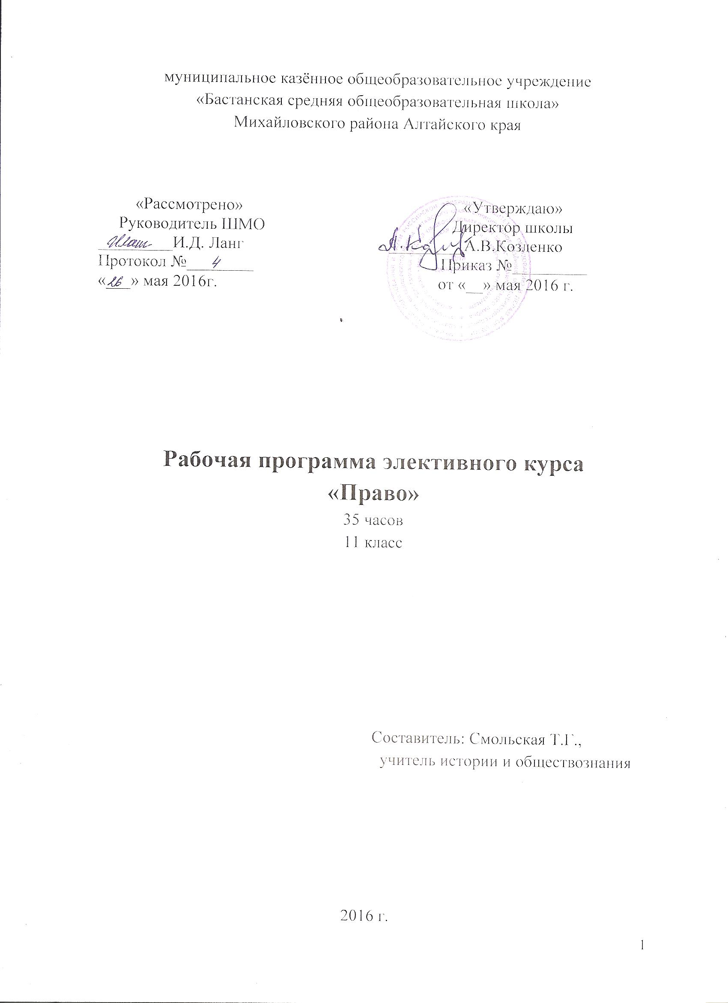 Содержание

1.Пояснительная записка
1.1.Общая характеристика элективного курса «Право»
1.2.Цели и задачи правоведческого образования на ступени основного общего образования
1.3.Место элективного курса «Право»
2.Результаты освоения элективного курса «Право» в 11 классе
3. Содержание элективного курса «Право»
4.Учебный план элективного курса «Право» для 11 класса
5.Тематический план элективного курса «Право» для 11 класса
6.Информационно-образовательный ресурс
6.1.Нормативно-правое обеспечение образовательного процесса
6.2.Учебно-методическое обеспечение образовательного процесса
6.3.Материально-техническое обеспечение образовательного процесса

1.Пояснительная записка
Рабочая программа элективного курса «Право» разработана на основе авторской программы «Право» 10 - 11 классы (профильный уровень). Составитель: А.И.Матвеев. Москва, «Просвещение», 2009 г.
Данный курс предназначен для учащихся 10—11 классов и относится к предметной области «Обществознание».

1.1.Общая характеристика элективного курса «Основы права»

Данный курс является актуальным в 10-11 классах в связи с тем, что базируется на правовом содержании основной школы и расширяет возможности правовой социализации обучающихся. Курс направлен на создание условий для развития гражданско-правовой активности, ответственности, правосознания обучающихся, дальнейшее освоение основ правовой грамотности и правовой культуры, навыков правового поведения, необходимых для эффективного выполнения обучающимися основных социальных ролей в обществе (гражданина, налогоплательщика, избирателя, члена семьи, собственника, потребителя, работника). Данный элективный курс создает основу для становления социально-правовой компетентности обучающихся, в нем акцентируется внимание на проблемах реализации и применения права в различных правовых ситуациях, а также осознанного выбора модели получения образования в будущем. Данный курс позволит выпускнику изучить современные научные подходы к решению актуальных вопросов правоведения, в том числе в отношении характера эволюции основных общественных институтов, а также принять участие в осуществлении исследовательской, проектной и иной творческой деятельности. Курс позволяет изучить не только ведущие нормы национального законодательства, но и знакомит с важными правилами и проблемами международного права. Основные содержательные линии данной образовательной программы для 10-11 классов отражают ведущие и социально значимые проблемы юридической науки и практики, педагогически адаптированные к системе образования школьников.

1.2.Цели и задачи программы элективного курса на ступени
основного общего образования
Цели:
- развитие личности, направленное на формирование правосознания и правовой культуры, социально-правовой активности, внутренней убеж-денности в необходимости соблюдения норм права, на осознание себя полноправным членом общества, имеющим гарантированные законом права и свободы;
- воспитание гражданской ответственности и чувства собственного достоинства, дисциплинированности, уважения к правам и свободам дру-гого человека, демократическим правовым ценностям и институтам, правопорядку;
- освоение системы знаний о праве как науке, о принципах, нормах и институтах права, необходимых для ориентации в российском и мировом нормативно-правовом материале, эффективной реализации прав и законных интересов; ознакомление с содержанием профессиональной юридической деятельности и основными юридическими профессиями;
- овладение умениями, необходимыми для применения освоенных знаний и способов деятельности для решения практических задач в социально-правовой сфере;
- формирование способности и готовности к сознательному и ответственному действию в сфере отношений, урегулированных правом, в том числе к оценке явлений и событий с точки зрения соответствия закону, к самостоятельному принятию решений, правомерной реализации гражданской позиции и несению ответственности.

Задачи:

- дать необходимый уровень правовых знаний, норм правового поведения, правовых ценностей, на основании которых обучающиеся в будущем смогут сознательно участвовать в правовом процессе, критически оценивать правовую ситуацию, делать ответственный выбор;
- способствовать усвоению обучающимися основных категорий данной учебной дисциплины, необходимых теоретических знаний, практических навыков правового поведения;
способствовать воспитанию правовой активности, грамотности, ответственности гражданина и патриота, глубоко переживающего все, что связано с настоящим и будущим правового государства.

1.3.Место учебного предмета «Основы права»

Преподавание элективного курса «Право» представляет распределение учебных часов в соответствии с содержанием предметной области «Обществознание» ФКГОС основного общего образования.
Преподавание рассчитано на изучение элективного курса «Право» в 11 классе в объеме 34 часа ( 1 час в неделю).

2. Требования к уровню подготовки учащихся

знать/понимать:
- работа с различными педагогически неадаптированными источниками социальной информации, включая современные средства коммуникации (в том числе ресурсы Интернета);
- критическое восприятие и осмысление разнородной социальной информации, отражающей различные подходы, интерпретации социальных явлений, формулирование на этой основе собственных заключений и оценочных суждений;
- анализ явлений и событий, происходящих в современной социальной жизни, с применением методов социального познания;
- решение проблемных, логических, творческих задач, отражающих актуальные проблемы социально-гуманитарного знания;
- участие в обучающих играх (ролевых, ситуативных, деловых), тренингах, моделирующих ситуации из реальной жизни;
- участие в дискуссиях, диспутах, дебатах по актуальным социальным проблемам, отстаивание и аргументацию своей позиции, оппонирование иному мнению;
- осуществление учебно-исследовательских работ по социальной проблематике, разработку индивидуальных и групповых ученических проектов;
- подготовку рефератов, освоение приемов оформления результатов исследования актуальных социальных проблем;
- осмысление опыта взаимодействия с другими людьми, социальными институтами, участия в гражданских инициативах и различных формах самоуправления.
Результаты вышеперечисленных видов самостоятельной работы учащихся, представленные в виде сообщений, рефлексий, эссе, решений ситуативных заданий-задач, тестов и проч. в тетрадях для самостоятельных работ, являются основой для диагностики и контроля. По итогам изучения каждого раздела осуществляется контрольное тестирование, задания которого разрабатываются на основе контрольно-тренировочных заданий ЕГЭ и КИМов ЕГЭ прошлых лет.
3. Содержание элективного курса «Право»
Гражданское право (8 часов)
Субъекты и объекты гражданского права. Понятие предпринимательской деятельности. Организационно-правовые формы предпринимательской деятельности. Имущественные и неимущественные права. Право собственности. Право собственности на землю. Право интеллектуальной собственности. Наследование по закону и по завещанию. Сделки. Виды гражданско-правовых договоров (оказание услуг, купля-продажа, аренда, подряд). Гражданско-правовая ответственность. Способы защиты гражданских прав. Государство как субъект экономических отношений. Правовые средства государственного регулирования экономики.
Семейное право (3 часа)
Семейные правоотношения. Брак. Правовое регулирование отношений супругов. Брачный контракт. Права, обязанности и ответственность
членов семьи.
Трудовое право(6 часов)
Трудоустройство и занятость. Трудовые правоотношения. Трудовой договор: понятие, стороны, содержание. Порядок заключения и расторжения трудовых договоров. Рабочее время и время отдыха. Трудовые споры и порядок их рассмотрения. Дисциплинарная ответственность. Защита трудовых прав. Правовые основы социальной защиты и обеспечения. Пенсии и пособия.
Административное право (3 часа)
Административные правоотношения. Административные правонарушения. Административная ответственность, ее основания. Производство по делам об административных правонарушениях. Органы и способы рассмотрения административных споров.
Уголовное право (3 часа)
Понятие преступления. Действие уголовного закона. Понятие уголовной ответственности, её основания. Ответственность несовершеннолетних. Защита прав обвиняемого, потерпевшего и свидетеля в уголовном процессе.
Экологическое и международное право (3 часа)
Экологические правоотношения. Право на благоприятную окружающую среду и способы его защиты. Экологические правонарушения. Юридическая ответственность за причинение вреда окружающей среде.
Международные правоотношения. Субъекты международного права. Международный договор. Международные документы о правах
человека. Международная защита прав человека в условиях мирного и военного времени. Европейский суд по правам человека.
Международное право (4 часа)
Международные правоотношения. Субъекты международного права. Международный договор. Международные документы о правах
человека. Международная защита прав человека в условиях мирного и военного времени. Европейский суд по правам человека
Процессуальное право (64часа)
Конституционное, гражданское, арбитражное, уголовное судопроизводство. Основания и порядок обращения в Конституционный Суд Российской Федерации. Правовые последствия принятия решения Конституционным Судом Российской Федерации. Принципы гражданского процесса. Порядок обращения в суд. Судебное разбирательство. Порядок обжалования судебных решений. Особенности уголовного процесса. Стадии уголовного процесса. Порядок обжалования судебных решений в уголовном процессе.

- Учебный план элективного курса «Право» для 11 класса
№ п\п | Название темы, раздела | Общее количество часов
1. | Гражданское право | 8
2. | Семейное право | 3
3. | Правовое регулирование трудовых отношений | 6
4. | Административное право | 3
5. | Уголовное право | 4
6. | Экологическое право | 2
 | Международное право | 3
 | Процессуальное право | 4
 | Итого | 34

5. Тематический план элективного курса «Право» для 11 класса

№ урока | Содержание | Кол-во часов | Фактич. дата. проведения
Гражданское право (8 часов)
1 | Общие положения гражданского права | 1
2 | Гражданско-правовые отношения | 1
3 | Сделки | 1
4 | Гражданско–правовой договор: общие положения | 1
5 | Наследственное право | 1
6 | Правовое регулирование предпринимательской деятельности | 1
7 | Правовое положение государства как субъекта экономических отношений | 1
8 | Повторительно-обобщающий урок по теме Гражданское право
Семейное право (3 часа)
9 | Семейное право как отрасль | 1
10 | Права, обязанности и ответственность членов семьи | 1
11 | Повторительно-обобщающий урок по теме Семейное право
Трудовое право(6 часов)
12 | Трудовые правоотношения | 1
13 | Трудоустройство и занятость | 1
14 | Дисциплина труда | 1
15 | Защита трудовых прав работников | 1
16 | Правовые основы социальной защиты и обеспечения | 1
17 | Повторительно-обобщающий урок по теме: « Правовое регулирование трудовых отношений» | 1
Административное право (4 часа)
18 | Административные правоотношения | 1
19 | Административно-правовой статус гражданина | 1
20 | Административные правонарушения | 1
21 | Тестирование «Административное право» | 1
Уголовное право (3 часа)
22 | Общая характеристика уголовного права | 1
23 | Преступление | 1
24 | Уголовная ответственность | 1
Экологическое право (2 часа)
25 | Право охраны окружающей среды | 1
26 | Ответственность за экологические правонарушения | 1
 | Международное право (3 часа)
27 | Международные правоотношения | 1
28 | Международная защита прав человека | 1
29 | Права человека и гуманитарное право | 1
Процессуальное право (4 часа)
30 | Гражданский процесс | 1
31 | Арбитражный процесс | 1
32 | Уголовный процесс | 1
33 | Конституционное судопроизводство | 1
34 | Итоговое повторение по курсу Право | 1

4.Информационно-образовательный ресурс
4.1 Нормативно-правое обеспечение образовательного процесса

- Приказ министерства образования РФ от 09.03. 2004г. № 1312 «Об утверждении федерального базисного учебного плана и примерных учебных планов для образовательных учреждений Российской Федерации, реализующих программы общего образования»

4.2 Учебно-методическое обеспечение образовательного процесса

- Право: для учащихся 10- 11 классов профильных средних учебных заведений / под ред. Л. Н. Боголюбова, Е. А. Лукашовой, А. И. Матвеева. - М.: Просвещение, 2007- 2013 г.;
- Основы права: хрестоматия для 10-11 классов общеобразовательных учреждений: Базовый уровень образования/Составители : Кашанин А.В., Кашанина Т.В. – М.: Вита-Пресс, 2012.
4.3. Материально-техническое обеспечение образовательного процесса
1.Медиапроектор
2.Интерактивная доска
3.Ноутбук
4. Электронные ресурсы:

